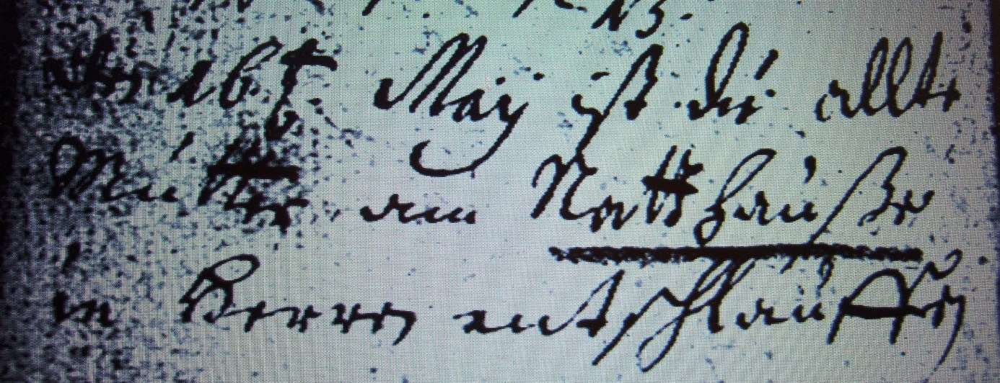

Kirchenbuch Flierich 1694; ARCHION-Bild 173 in „Beerdigungen 1684 – 1765“
Abschrift:
„den 16ten Maii ist die allte Mutter am Natthauße in Herrrn entschlafen“.

